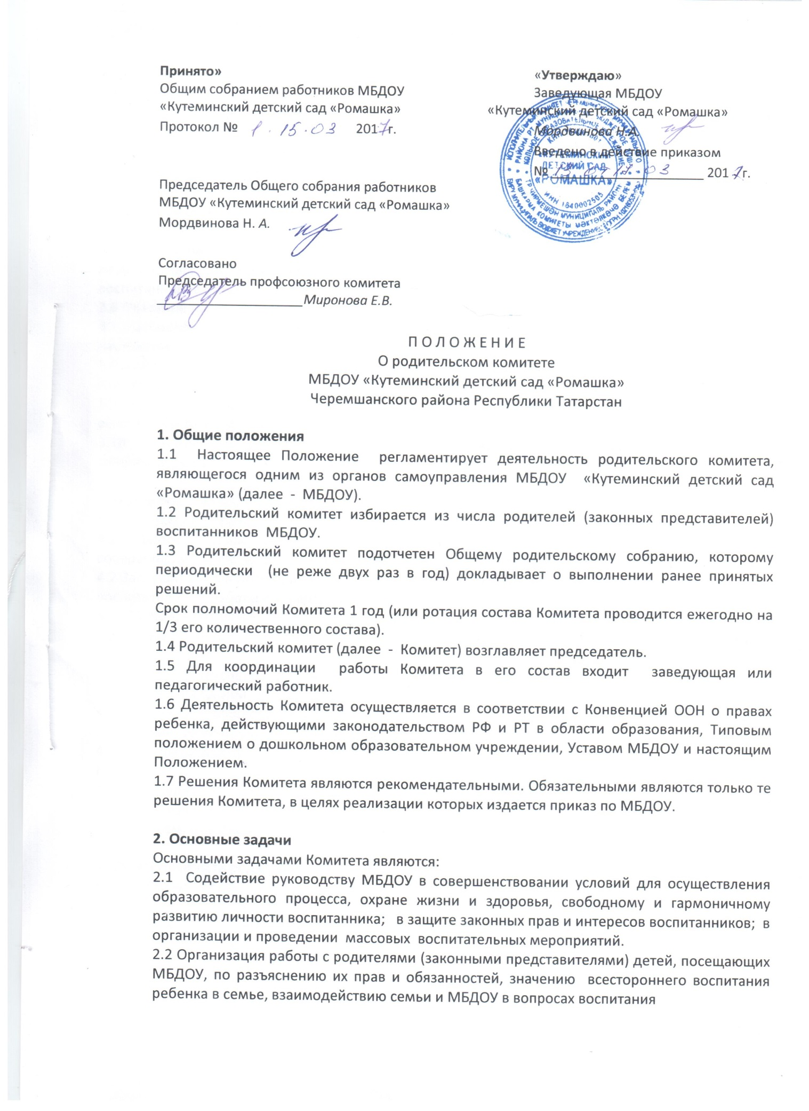

3. Функции родительского комитета
3.1 Содействие обеспечению оптимальных условий для организации образовательного процесса (оказание помощи в части приобретения технических средств обучения, наглядных методических пособий и т.д.)
3.2 Проведение разъяснительной и консультативной работы среди родителей (законных представителей) воспитанников об их правах и обязанностях.
3.3 Оказание содействия в проведении массовых воспитательных мероприятий с воспитанниками.
3.4 Участие в подготовке МБДОУ к новому учебному году.
3.5 Совместный с руководством МБДОУ контроль за организацией питания, его качеством, медицинским обслуживанием, организацией диетического питания ля отдельных воспитанников (по медицинским показаниям).
3.6 Оказание помощи руководству МБДОУ в проведении общих родительских собраний.
3.7 Рассмотрение обращений в свой адрес, а также обращений по вопросам, отнесенным настоящим Положением к компетенциям Комитета, по поручению руководителя МБДОУ.
3.8 Участие в обсуждении локальных актов МБДОУ по вопросам, относящимся к полномочиям Комитета.
3.9 Участие в организации безопасных условий осуществления образовательного процесса, выполнения санитарно-гигиенических правил и норм.
3.10 Взаимодействие с другими органами самоуправления МБДОУ по вопросам совершенствования управления, обеспечения организации образовательного процесса.

4. Права родительского комитета
В соответствии с компетенцией, установленной настоящим Положением, Комитет имеет право:
4.1 Вносит предложения руководству и другим органам самоуправления МБДОУ по совершенствованию их деятельности и получать информацию о результата их рассмотрения.
4.2 Заслушивать и получать информацию от руководства МБДОУ об организации и проведении воспитательной работы с воспитанниками.
4.3 По представлению педагогического работника вызывать на свои заседания родителей (законных представителей) воспитанников, недостаточно занимающихся воспитанием детей в семье.
4.4 Давать разъяснения и принимать меры по рассматриваемым обращениям граждан в пределах заявленной компетенции.
4.5 Выносит общественное порицание родителям, систематически уклоняющимся от воспитания детей в семье. От платы за содержание воспитанника в МБДОУ.
4.6 Поощрять родителей (законных представителей) воспитанников за активную работу в Комитете.
4.7 Председатель Комитета может присутствовать (с последующим информированием всех членов Комитета) на отдельных заседаниях Совета педагогов, других органов самоуправления по вопросам, относящимся к компетенции Комитета.

5. Ответственность родительского комитета
Комитет отвечает за:
5.1 Выполнение плана работы Комитета.
5.2 Установление взаимопонимания между руководством МБДОУ и родителями (законными представителями) воспитанников

